

СТАНОК ЛИСТОГИБОЧНЫЙ

ALUBENDER

Модель: ALB 3200

ALB 2600
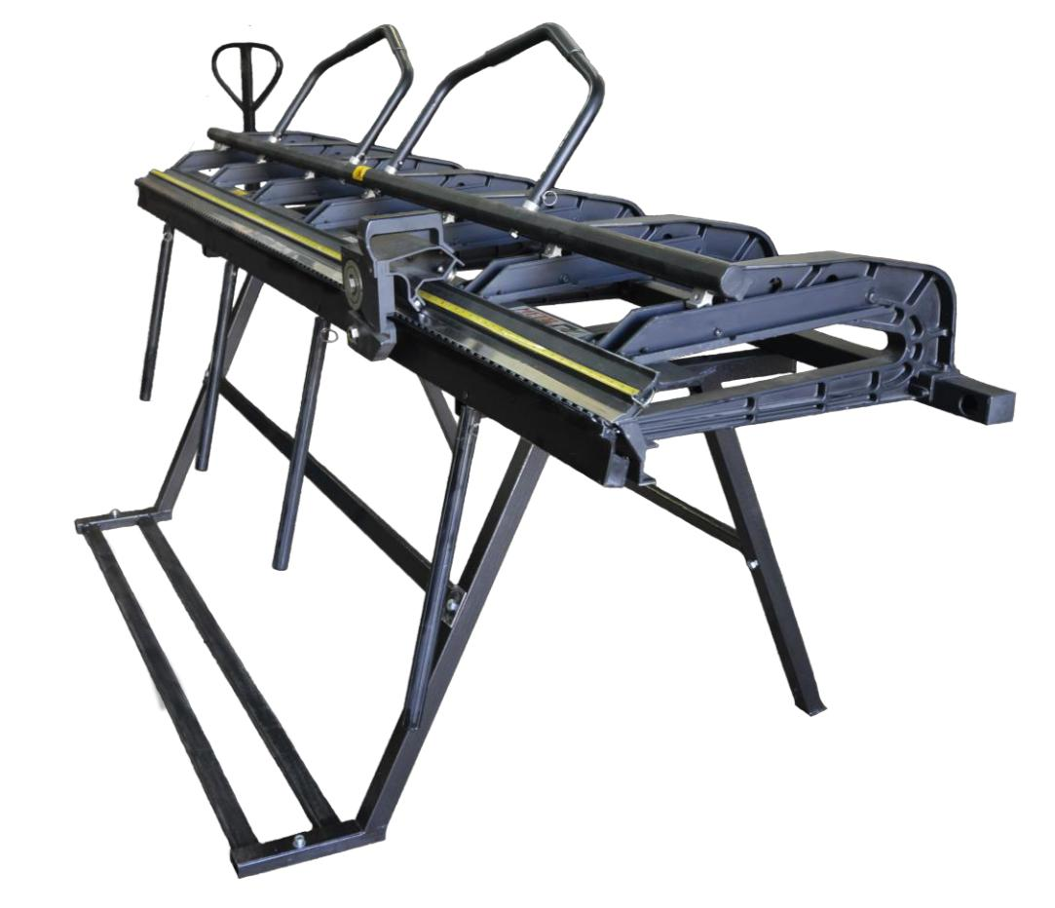

РУКОВОДСТВО ПО ЭКСПЛУАТАЦИИ
 |  |  | Содержание
Введение ........................................................................... |  |  | Ошибка! Закладка не определена.
I. | Основные характеристики ............................................................................................... |  |  | 3
 | 1. | Габаритные размеры ....................................................................................... |  | 4
 | 2. | Глубина подачи листа...................................................................................... |  | 5
 | 3. | Угол гиба........................................................................................................... |  | 5
Форма заготовки .......................................................................................................................... |  |  |  | 6
II. | Схема сборки станка и перечень запасных частей |  |  | .................................................. 7
 | 1. | Схема ножа .................................................................................................................. |  | 7
 | 2. | Схема станка ............................................................................................................... |  | 8
 | 3. | Перечень запасных частей ...................................................................................... |  | 9
III. | Монтаж и испытания ....................................................................................................... |  |  | 12
IV. | Указания по регулировке шарнирного соединения |  |  | ................................................ 13

2
- Основные характеристики

Ручной листогибочный станок предназначен для ручного сгибания и резания жести, кровельной стали и других листовых материалов с соблюдением параметров, указанных производителем. Станок выполнен из алюминиевых сплавов с покрытием. Оснащение и мелкие части покрыты цинком против появления коррозии. Роликовый нож в ходе резания жести может остаться в направляющих на краю листогибочного станка без необходимости его снятия, однако, при выполнении операции загиба, его необходимо снять со станка. Основные технические характеристики представлены в таблице 1.

Таблица 1. Основные характеристики
Технические характеристики | ALB 2600 |  | ALB 3200
Рабочая длина, мм | 2600 |  | 3200
Толщина изгибаемого листа, мм*:
Максимальная толщина металла, | 0,7 |  | 0,5
кровельная сталь, σв≤320 МПа (мм)
- Оцинкованная сталь* | 0,55 |  | 0,45
- Медь* |  | 1,1
- Алюминий* |  | 1
- Нержавеющая сталь* | 0,45
Максимальный угол гиба, ° | 180
Глубина подачи, мм | 585
Высота подъема балки, мм |  | 50
Габаритные размеры (Д х Ш х В), мм | 2600 x 650 x 1100 |  | 3200 x 650 x 1100
Масса с опорой, кг | 110 |  | 123

*Настройка станка на работу с определенной толщиной материала осуществляется работником САМОСТОЯТЕЛЬНО.

3

- Габаритные размеры
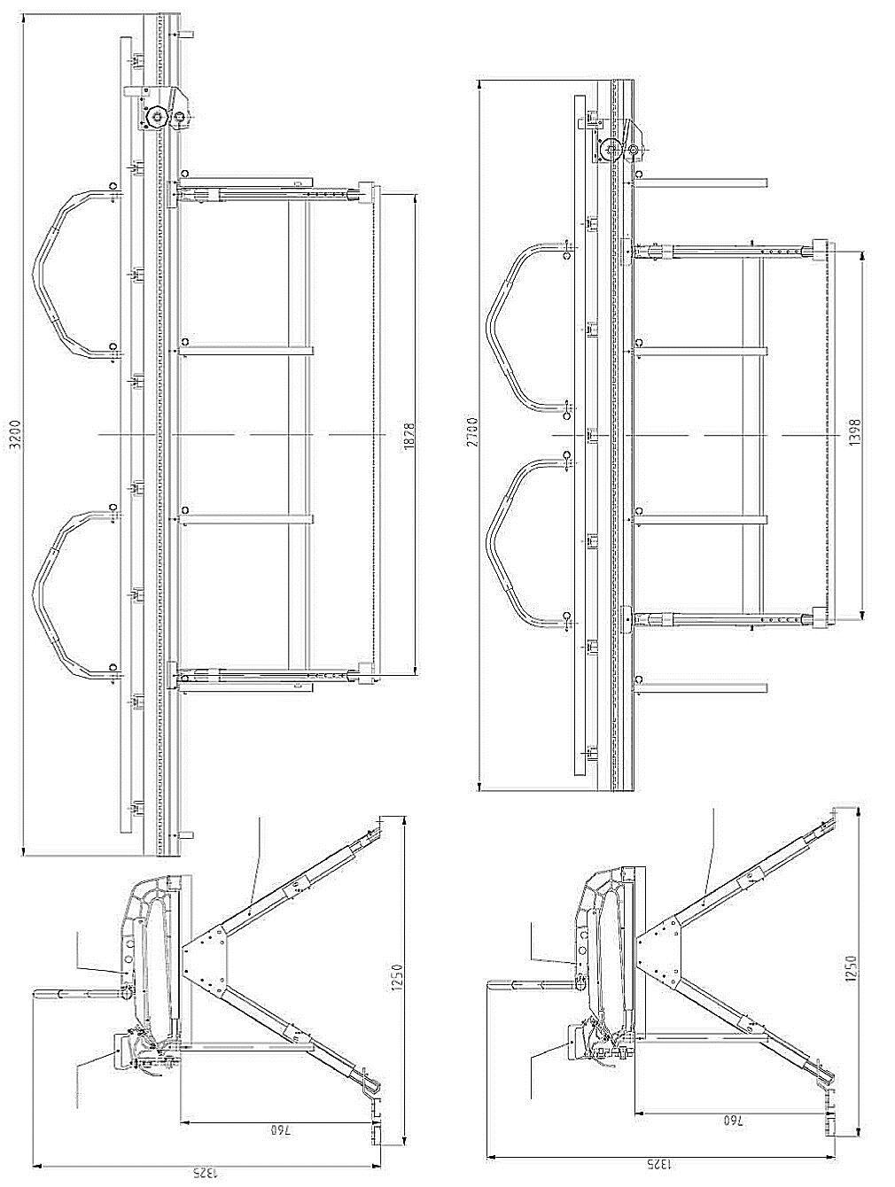

ALUBENDER 3200 | ALUBENDER 2600
Опора | Опорнаястойка
Основнойкорпус | Основнойкорпус

НожНож

4

- Глубина подачи листа
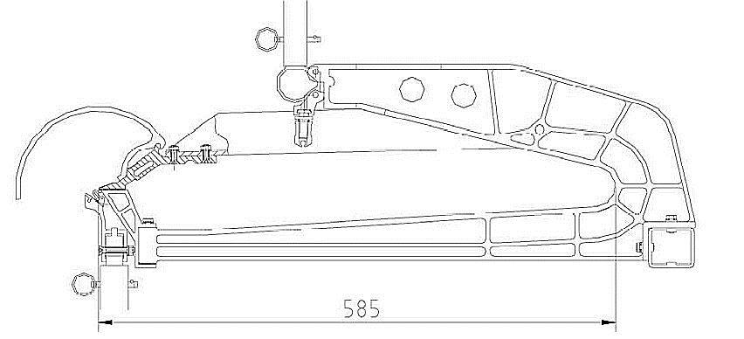

- Угол гиба

Листогиб позволяет изготавливать изделия из листовых металлов сложной формы. Примеры таких изделий с последовательностью гибов представлены в разделе «II. Форма заготовки».
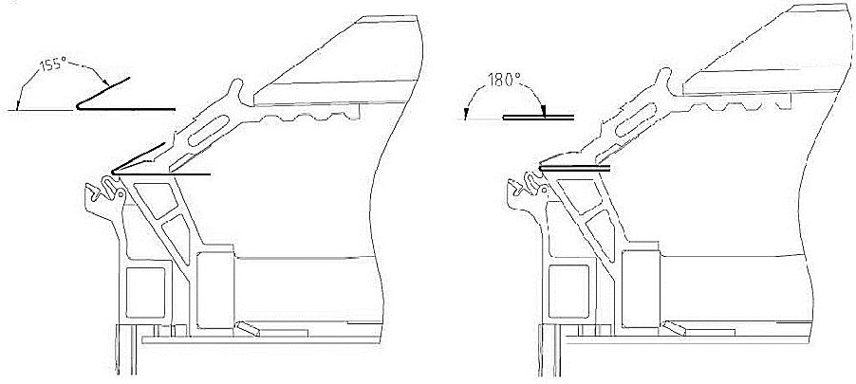

5

- Форма заготовки

1. Профиль окантовки крыши |  |  | Вверх | 6. Внешний угол
 |  |  |  | Вниз |  |  | Вниз
 |  |  |  | Вниз
 |  |  | Вниз |  |  | Вверх
 | Вверх |  |  | Вверх |  |  | Вверх
 |  |  |  | Вверх | Вверх |  | Вверх
2. Плита для покрытия парапета |  |  |  | 7. Обратный профиль
 |  |  | Вверх | Вверх |  |  | Вверх
 | Вверх
 |  |  |  | Вниз |  |  | Вверх
 |  | Вниз
 | Вниз
3. Односекционное угловое потолочное |  |  |  | 8. Ленточный фриз
соединение | Вниз
 | Вниз |  |  | Вниз |  |  | Вниз
 | Вверх |  |  |  |  |  | Вниз
 | Вверх |  | Вверх
 |  |  |  | Вверх |  |  | Вверх
4. Гидроизолирующая пластина |  |  | Вниз | 9. F-образный лоток/Внутренний угол
для крыши |  |  | Вниз
для крыши | Вверх
 |  |  |  | Вверх
 |  |  | Вниз
 | Вверх |  |  |  |  |  | Вниз
 |  |  |  | Вверх |  |  | Вниз
 | Вверх |  |  |  |  | Вниз
5. Двускатная/коньковая крышка |  |  |  | 10. D-образный желоб | Вниз |  | Вниз
 | Вниз
 | Вниз
 |  |  | Вниз
 |  |  |  |  |  | Вниз
 | Вверх | Вверх |  | Вниз |  |  | Вниз
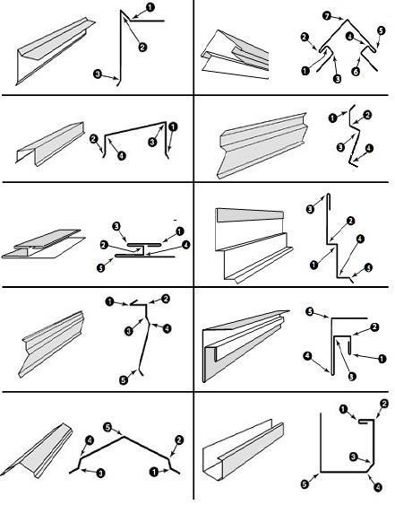

6

  - Схема сборки станка и перечень запасных частей

- Схема ножа
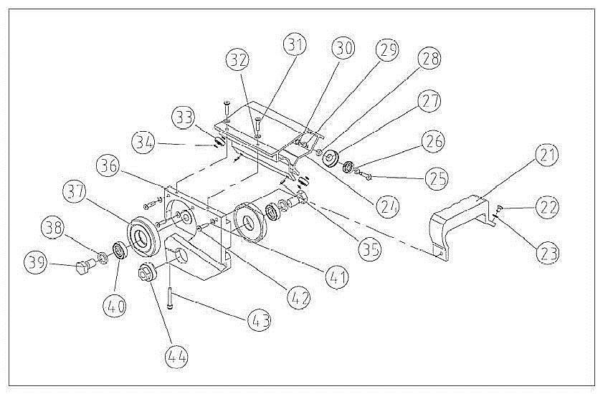

7

- Схема станка
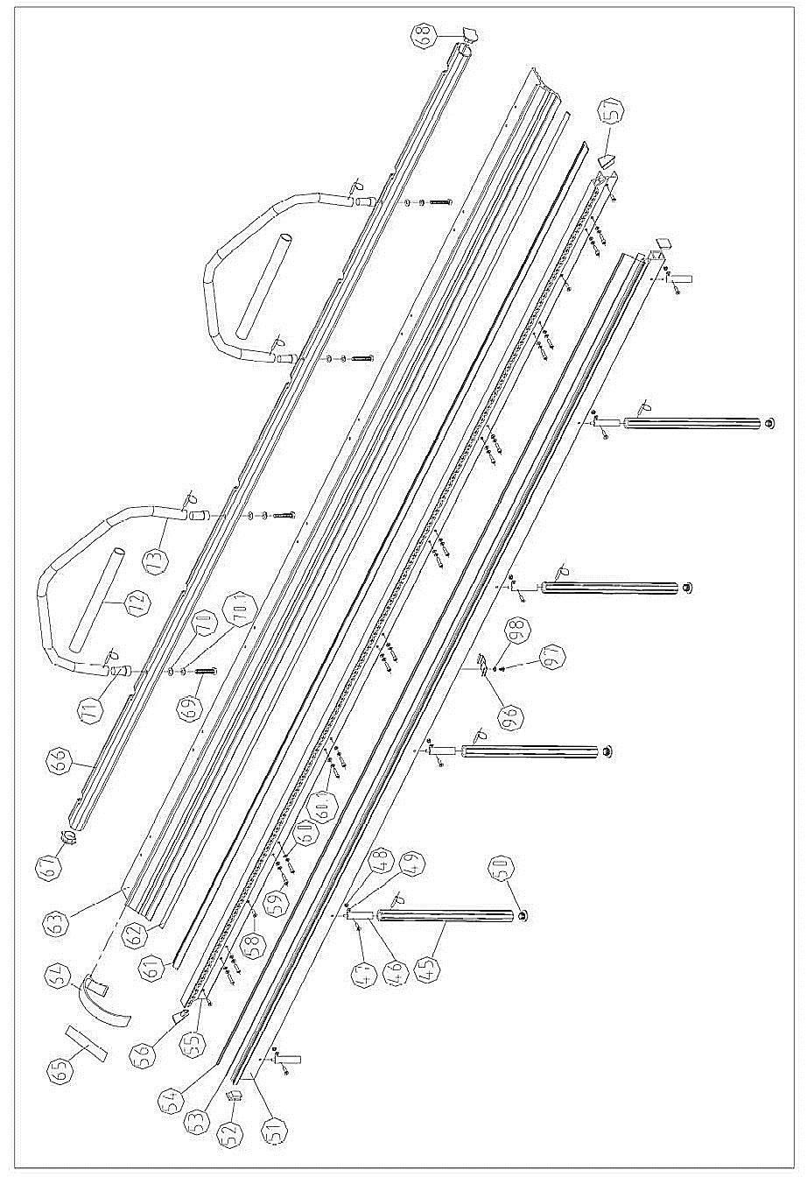

8

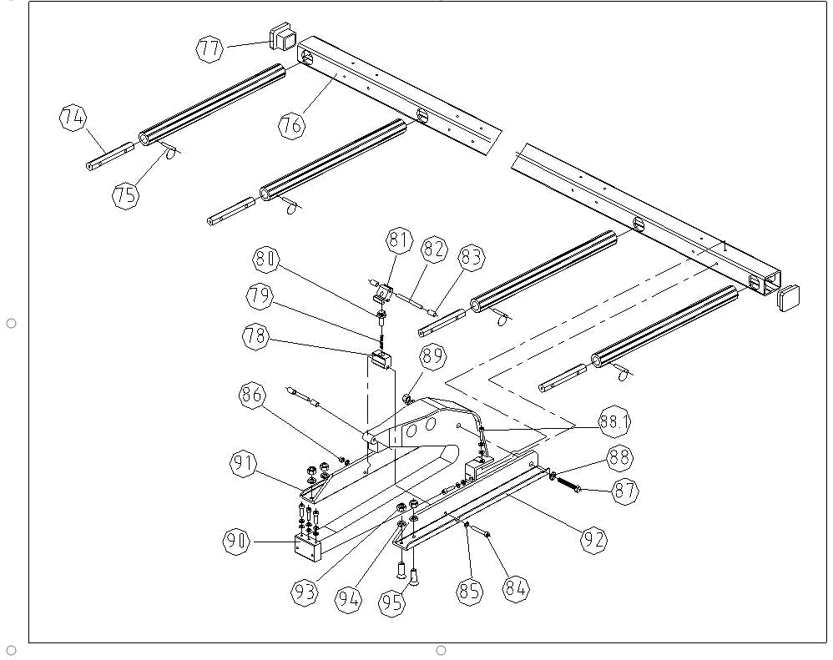

15
- Перечень запасных частей

Таблица 2. Перечень запасных частей
№ | Описание |  | Размер | Количество | Количество
п/п | Описание |  | Размер | (ALB 3200) | (ALB 2600)
 | НОЖ
21 | Рукоятка |  |  | 1 | 1
22 | Болты с внутренней плоской |  | M6X25 | 1 | 1
22 | шестигранной головкой |  | M6X25 | 1 | 1
23 | Плоская шайба |  | 6206-2Z | 1 | 1
24 | Корпус ножа верхний |  |  | 1 | 1
25 | Винт с внеш. шестигранником |  |  | 2 | 2
26 | Подшипник ролика направляющего |  |  | 2 | 2
27 | Ролик направляющий |  |  | 2 | 2
28 | Шайба |  |  | 2 | 2
29 | Плоская шайба |  | 6 | 4 | 4
30 | Болт |  | M6 | 2 | 2
31 | Винт с вн. шестигранником |  | M6X16 | 4 | 4
32 | Плоская шайба |  | 6 | 4 | 4
33 | Подшипник (Ролик опорный) |  | 6008-2Z | 2 | 2
34 | Буфер |  |  | 4 | 4
35 | Пружинная шпилька |  | 8X20 | 2 | 2
36 | Корпус ножа нижний |  |  | 1 | 1
37 | Ролик режущий |  |  | 2 | 2
38 | Шайба |  |  | 2 | 2
39 | Болт |  |  | 2 | 2
40 | Подшипник режущего ролика |  | 6003-2Z | 2 | 2
41 | Плоская шайба |  | 6 | 1 | 1
42 | Винт с вн. шестигранником |  | M6X30 | 1 | 1
43 | Винт с вн. шестигранником |  | M6X40 | 1 | 1
44 | Вставка регулировочная |  |  | 1 | 1

9

Таблица 2 (продолжение). Перечень запасных частей
№ | Описание | Размер | Количество | Количество
п/п | Описание | Размер | (ALB 3200) | (ALB 2600)
 | ЛИСТОГИБ
45 | Гибочная ручка |  | 4 | 4
46 | Вставка гибочной ручки |  | 6 | 6
47 | Винт с потайной головкой | M6X40 | 6 | 6
48 | Болт | M6 | 6 | 6
49 | Плоская шайба | 6 | 6 | 6
50 | Заглушка гибочной ручки |  | 4 | 4
51 | Гибочная балка |  | 1 | 1
52 | Заглушка гибочной балки |  | 2 | 2
53 | Штифт петли гибочной балки |  | 1 | 1
54 | Виниловая вставка |  | 1 | 1
55 | Основная балка |  | 1 | 1
56 | Заглушка |  | 1 | 1
57 | Заглушка |  | 1 | 1
58 | Винт с потайной головкой | M6X16 | 4 | 4
59 | Винт с вн. шестигранником | M6X16 | 40 | 36
60 | Плоская шайба | 6 | 72 | 63
60.1 | Пружинная шайба | 6 | 72 | 63
61 | Стальная накладка прижимной балки |  | 1 | 1
62 | Линейка |  | 1 | 1
63 | Прижимная балка |  | 1 | 1
64 | Угломер |  | 1 | 1
65 | Шкала угломера |  | 1 | 1
66 | Запорная балка |  | 1 | 1

10

Таблица 2 (продолжение). Перечень запасных частей
№ | Описание | Размер | Количество | Количество
п/п | Описание | Размер | (ALB 3200) | (ALB 2600)
 | ЛИСТОГИБ
67 | Заглушка запорной балки левая |  | 1 | 1
68 | Заглушка запорной балки правая |  | 1 | 1
69 | Болт | M10X60 | 4 | 4
70 | Плоская шайба | 10 | 4 | 4
70.1 | Пружинная шайба | 10 | 4 | 4
71 | Вставка ручки запорной балки |  | 4 | 4
72 | Рукоятка ручки запорной балки |  | 2 | 2
73 | Ручка запорной балки |  | 2 | 2
74 | Шестигранный подъемный вал |  | 4 | 2
75 | Соединительная шпилька |  | 8 | 8
76 | Задняя соединительная труба |  | 1 | 1
77 | Заглушка задней соединительной |  | 2 | 2
77 | трубы |  | 2 | 2
78 | Нижняя соединительная пластина |  | 8 | 7
79 | Пружина |  | 8 | 7
80 | Гайка специальной формы |  | 8 | 7
81 | Верхняя соединительная пластина |  | 8 | 7
82 | Шпилька |  | 8 | 14
83 | Резиновая трубка |  | 16 | 28
84 | Винт с вн. шестигранником | M6X65 | 8 | 7
85 | Плоская шайба | 6 | 32 | 28
86 | Контргайка | M6 | 8 | 7
87 | Болт | M10X75 | 8 | 7
88 | Плоская шайба | 10 | 32 | 28
88.1 | Винт с вн. шестигранником | M6X20 | 32 | 28
89 | Контргайка | M10 | 8 | 7
90 | Корпус |  | 8 | 7
91 | Соединительный рычаг |  | 8 | 7
92 | Соединительный рычаг |  | 8 | 7
93 | Винт с потайной головкой | M6X20 | 32 | 28
94 | Стопорная шайба | 6 | 32 | 28
95 | Болт | M6 | 32 | 28
96 | Защелка |  | 1 | 1
97 | Винт | M6X10 | 1 | 1
98 | Плоская шайба | 6 | 1 | 1

11

IV. Монтаж и испытания

Установка ножа на станок
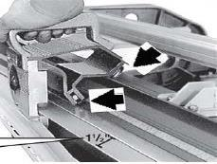

Рис. 1

Рис. 1: правильно установите направляющие ролики. Убедитесь, что и передние, и задние ролики вошли в свои направляющие (обратите внимание на большие стрелки на приведенном выше рисунке).

Установка ручек запорной балки и защелки
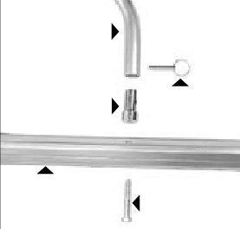

Прижимная

рукоятка

Заглушка Фиксирующая

рукоятки шпилька

Блокирующая планка Болт с

шестигранной
головкой

Рис. 2

Рис. 2: узел прижимной ручки включает в себя: (1) прижимную ручку, (2) заглушки рукоятки, (2) фиксирующие шпильки, (2) болты с шестигранной головкой.

12

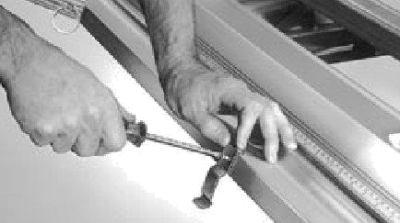

Рис. 3

Рис. 3: Для упрощения выравнивания заготовки, защелка гибочной балки удерживает ее на месте. Она также препятствует возникновению колебаний катушки при операциях размотки.

Для установки защелки найдите заранее высверленное отверстие посредине нижней части гибочной балки. Сопоставьте отверстия в балке и защелке, как показано на рисунке и вставьте входящие в комплект поставки болты.

Примечание: при использовании роликового ножа применение защелки обязательно.

Установка гибочных ручек
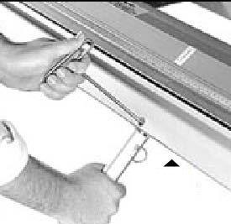

Закрепите с

помощью

контргайки ¼ -20

Рис. 4

Рис. 4: вставьте рукоятку в сборе в соответствующее отверстие гибочной балки. Зафиксируйте ручку, используя болт и Т-образный торцевой шестигранный ключ, как показано на рисунке. Закрепите с помощью контргайки 1/4-20.

- Указания по регулировке шарнирного соединения

ОБРАТИТЕ ВНИМАНИЕ: Шарнирные соединения станка настроены на заводе-изготовителе на среднее значение производительности и обеспечивают максимальную простоту эксплуатации станка. Однако, необходимо перенастроить станок под толщину используемой заготовки. Регулировка станка может понадобиться в результате экстремальных погодных условий и/или условий эксплуатации.

13
Станок предназначен для работы с листовой низкоуглеродистой сталью максимальной толщиной до 0,7мм и пределом прочности не более 320МПа. Следует иметь ввиду, что стальной лист с покрытием цинком имеет большую прочность при прочих равных условиях нежели без покрытия. Усилие зажима заготовки может быть значительным, поэтому рекомендуется закреплять станок либо использовать стойку.

Проверьте равномерность прижима заготовки по всей длине станка следующим способом.
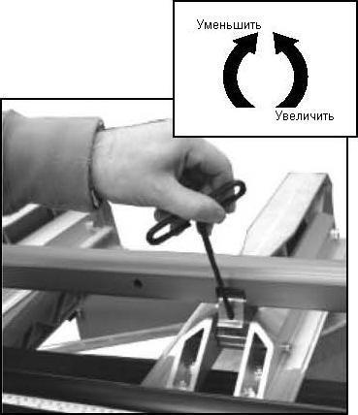
ПРОВЕРКА | РЕГУЛИРОВКА | РЕГУЛИРОВКА
Отрежьте узкие полоски | Вставьте шестигранный ключ | (дополнительно)
металла и используйте их в | 3/16" внутрь шпильки через | Другой способ –
качестве ограничителей, | отверстие в верхней части | использование ключа с
положив под каждый С- | шарнирного соединения. | открытым зевом 5/8" для
образный кронштейн, (см. | Поверните ключ против | поворота шпильки на ¼
рисунок). Слегка потяните | часовой стрелки для | оборота против часовой
заготовку для определения | увеличения усилия прижима | стрелки для увеличения
усилия и равномерности | или по часовой стрелке – для | усилия прижима или по
прижима каждого шарнирного | уменьшения. | часовой стрелке – для
соединения. Если заготовка |  | уменьшения.
легко двигается при закрытой
рукоятке или если требуется | Выполняйте эти операции при | Выполняйте эти операции
чрезмерное усилие для | проверке усилия прижима. | при проверке усилия
поворота запорной рукоятки, |  | прижима.
необходима регулировка
поворотных рычагов.
ПРИМЕЧАНИЕ: Все
регулировки выполняются,
когда станок находится в
«открытом» положении.
Проверка регулировки
выполняется с помощью
полосок материала, когда
станок, находится в
«закрытом» положении.
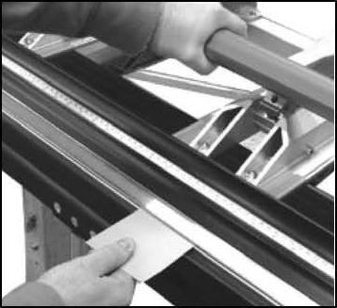
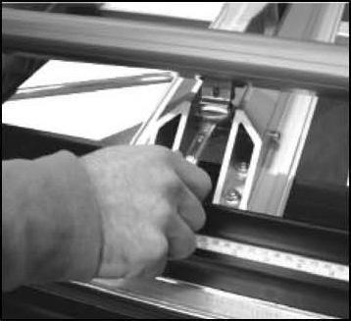
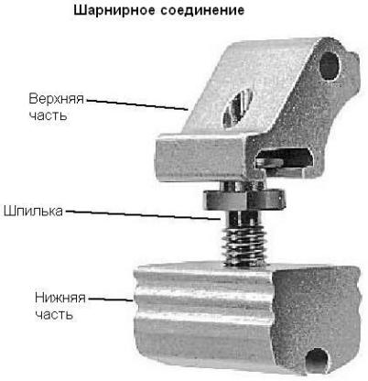

Примечание: настоящее руководство предназначено исключительно для справки. В виду непрерывности процесса улучшения станка, изменения могут вноситься в любой момент, и компания не обязана уведомлять об этом.

14

